**LA VACUNA SOCIAL DEL AGUA POTABLE**

Darner A. Mora Alvarado

***Salubrista público***

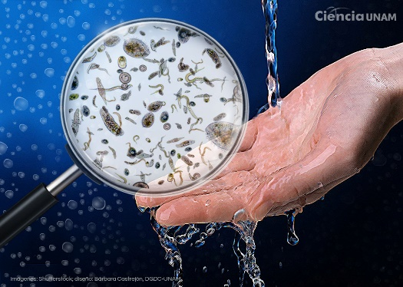Técnicamente el agua de calidad potable no es una vacuna; es decir no es una “sustancia compuesta por una suspensión de microorganismos atenuados muertos que se introduce en el organismo para generar anticuerpos, prevenir y tratar enfermedades infecciosas”. No obstante, “la primera herramienta social” ante cualquier epidemia o pandemia es el agua potable. Este preciado líquido, no solo nos permite hidratarnos y mantener la nutrición en forma adecuada y realizar nuestra actividad diaria, sino que va más allá, debido a que tiene un valor sanitario incalculable. El agua potable tratada con cloro, junto con la vacunación están entre los cinco inventos que más muertes han evitado en los últimos 100 años. No en vano, el acceso a agua potable fue designado por la BBC de Londres, como el mayor hito para la salud pública en el siglo XX. En este sentido, la Organización Mundial de la Salud (OMS), ha manifestado en varias ocasiones que el 85% de las causas de enfermedades y muertes en el mundo se asocian con el agua contaminada y la carencia del líquido. Entre ellas, inciden en 200.000 muertes por fiebre tifoidea anualmente, el cólera 120.000, el rotavirus 500.000 y la disentería bacilar 600.000 fallecimientos. En este orden de cosas, según la OMS mueren en el mundo 1.800.000 niños menores de cinco años, lo cual significa la segunda causa de muerte en ese grupo etario y representa el 48% de las muertes debido a enfermedades relacionadas con el agua. Asimismo, el 50% de los casos de desnutrición en el mundo están vinculados con diarreas e infecciones intestinales. Aunado a la inadecuada disposición de excretas y la falta de estaciones para el lavado de manos con agua potable y jabón, favorecen la transmisión de gérmenes causales de enfermedades entéricas y respiratorias. Un ejemplo claro, es la importancia de aplicar esta buena cultura de higiene, para evitar los contagios por el nuevo coronavirus SARS-CoV-2, causante de la sindemia-pandemia de la Covid-19, la cual ha provocado una gran crisis sanitaria, económica y social, afectando a 230 naciones en el mundo, con al menos 657 millones de casos confirmados y 6,8 millones de fallecidos; sin embargo, las estimaciones de la OMS a diciembre del 2021 indican 14,9 millones de muertes.

Por otro lado, desde 1961, se han reportado brotes y epidemias causadas por la bacteria *Vibrio cholerae* en diferentes latitudes del mundo, incluidos Latinoamérica y el Caribe y, en algunos países asiáticos y africanos. Dicha bacteria es transmitida por agua y alimentos contaminados y aunque en el periodo 1892 y 1929 se preparó la primera vacuna contra el cólera por el médico español James Ferrán, la experiencia ha demostrado que la vacuna social más eficiente, para evitar afecciones entéricas es el acceso a agua de calidad potable, porque tiene la ventaja de prevenir enfermedades causadas por diferentes agentes etiológicos, unido a que su disponibilidad permite la higiene y lavado de manos con agua potable y jabón, para disminuir los contagios de gérmenes respiratorios y entéricos. A la luz de estas bondades, el mejor beneficio a la salud pública es y será ampliar las coberturas de agua potable, saneamiento e higiene en cada una de las naciones del mundo.